**空调照明系统节能率计算书**

公共建筑

|  |  |
| --- | --- |
| 工程名称 | 绿意新生——后疫情时代下游客接待中心建筑设计 |
| 工程地点 | 西藏-拉萨 |
| 设计编号 |  |
| 建设单位 |  |
| 设计单位 |  |
| 设 计 人 |  |
| 审 核 人 |  |
| 审 定 人 |  |
| 设计日期 | 2023年1月2日 |



|  |  |
| --- | --- |
| 采用软件 | 能耗计算BESI2020 |
| 软件版本 | 20200909(SP1) |
| 研发单位 | 北京绿建软件有限公司 |
| 正版授权码 | T17861103223 |

**目 录**

1 建筑概况 4

2 计算依据 4

3 计算要求 4

3.1 计算目标 4

3.2 计算方法 5

4 气象数据 5

4.1 气象地点 5

4.2 逐日干球温度表 5

4.3 逐月辐照量表 6

4.4 峰值工况 6

5 围护结构 6

5.1 工程材料 6

5.2 围护结构作法简要说明 7

6 围护结构概况 7

7 设计建筑 8

7.1 房间类型 8

7.1.1 房间表 8

7.1.2 作息时间表 8

7.2 系统类型 8

7.3 制冷系统 9

7.4 供暖系统 9

7.4.1 市政热力系统能耗 9

7.5 空调风机 9

7.5.1 独立新排风 9

7.5.2 风机盘管 9

7.6 照明 10

7.7 负荷分项统计 10

7.8 逐月负荷表 11

7.9 逐月电耗 12

8 参照建筑 13

8.1 房间类型 13

8.1.1 房间表 13

8.1.2 作息时间表 13

8.2 系统类型 13

8.3 制冷系统 13

8.4 供暖系统 13

8.4.1 市政热力系统能耗 13

8.5 空调风机 13

8.5.1 独立新排风 13

8.5.2 风机盘管 14

8.6 照明 14

8.7 负荷分项统计 14

8.8 逐月负荷表 15

8.9 逐月电耗 16

9 计算结果 17

10 附录 21

10.1 工作日/节假日人员逐时在室率(%) 21

10.2 工作日/节假日照明开关时间表(%) 21

10.3 工作日/节假日设备逐时使用率(%) 22

10.4 工作日/节假日空调系统运行时间表(1:开,0:关) 22

# 建筑概况

|  |  |  |
| --- | --- | --- |
| 工程名称 | 绿意新生——后疫情时代下游客接待中心建筑设计 | |
| 工程地点 | 西藏-拉萨 | |
| 地理位置 | 北纬：29.67° | 东经：91.13° |
| 建筑面积(m2) | 地上5031 地下0 | |
| 建筑层数 | 地上3 地下0 | |
| 建筑高度（m） | 地上13.5 地下0.0 | |
| 建筑体积(m3) | 22626.95 | |
| 建筑外表面积(m2) | 6322.86 | |
| 北向角度 | 91.3 | |
| 结构类型 |  | |
| 外墙太阳辐射吸收系数 | 0.75 | |
| 屋顶太阳辐射吸收系数 | 0.75 | |
| 控温期 | 供冷期:7.14-8.11,供暖期:11.15-3.15 | |

# 计算依据

1. 《绿色建筑评价标准》(GB/T50378-2019)

2. 《民用建筑绿色性能计算标准》(JGJ/T 449-2018)

3. 《建筑能效标识技术标准》(JGJ/T 288-2012)

4. 《公共建筑节能设计标准》(GB50189-2015)

5. 《民用建筑热工设计规范》(GB50176)

# 计算要求

## 计算目标

依据《绿色建筑评价标准》(GB/T50378-2019)第7.2.8、第9.2.1相关内容，对于采取措施后的建筑能耗降低幅度进行计算，得出建筑采暖空调节能率以及采暖空调照明综合节能率。

## 计算方法

建立参照建筑，参照建筑的热工参数、采暖空调照明形式及设备满足现行国家节能标准要求。

根据现行行业标准《民用建筑绿色性能计算标准》JGJ/T449的相关规定，分别计算设计建筑及参照建筑的供暖空调和照明系统能耗，计算其节能率并进行得分判定。

即：建筑综合节能率 （7.2.8条）＝ （参照建筑全年采暖空调照明耗电量 － 设计建筑全年采暖空调照明耗电量） / 参照建筑全年采暖空调照明耗电量 × 100%

建筑采暖空调节能率 （9.2.1条）＝ （参照建筑全年采暖空调耗电量 － 设计建筑全年采暖空调耗电量） / 参照建筑全年采暖空调耗电量 × 100%

# 气象数据

## 气象地点

西藏-拉萨, 《中国建筑热环境分析专用气象数据集》

## 逐日干球温度表

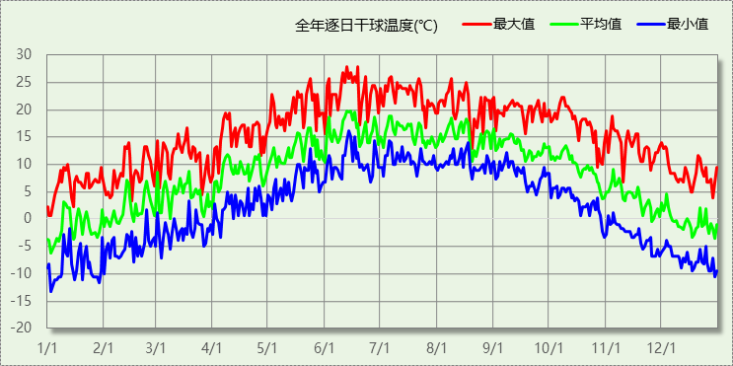

## 逐月辐照量表

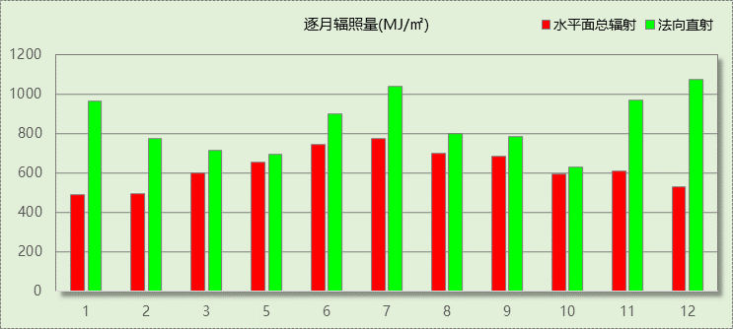

## 峰值工况

|  |  |  |  |  |  |
| --- | --- | --- | --- | --- | --- |
| 气象数据 | 时刻 | 干球温度(℃) | 湿球温度(℃) | 含湿量(g/kg) | 焓值(kj/kg) |
| 最热 | 06月12日15时 | 27.8 | 12.8 | 8.2 | 48.8 |
| 最冷 | 01月03日06时 | -13.3 | -15.6 | 0.7 | -11.7 |

# 围护结构

## 工程材料

|  |  |  |  |  |  |  |
| --- | --- | --- | --- | --- | --- | --- |
| 材料名称 | 导热系数λ | 蓄热系数S | 密度ρ | 比热容Cp | 蒸汽渗透系数u | 备注 |
| W/(m.K) | W/(㎡.K) | kg/m3 | J/(kg.K) | g/(m.h.kPa) |
| 水泥砂浆 | 0.930 | 11.370 | 1800.0 | 1050.0 | 0.0210 | 来源：《民用建筑热工设计规范（GB50176-93）》 |
| 石灰砂浆 | 0.810 | 10.070 | 1600.0 | 1050.0 | 0.0443 | 来源：《民用建筑热工设计规范（GB50176-93）》 |
| 钢筋混凝土 | 1.740 | 17.200 | 2500.0 | 920.0 | 0.0158 | 来源：《民用建筑热工设计规范（GB50176-93）》 |
| 碎石、卵石混凝土(ρ=2300) | 1.510 | 15.360 | 2300.0 | 920.0 | 0.0173 | 来源：《民用建筑热工设计规范（GB50176-93）》 |
| 挤塑聚苯板(ρ=25-32) | 0.030 | 0.320 | 28.5 | 1647.0 | 0.0162 |  |
| 挤塑聚苯板(ρ=25-32)（1） | 0.030 | 0.320 | 28.5 | 1647.0 | 0.0000 |  |
| 加气混凝土、泡沫混凝土(ρ=700)（1） | 0.220 | 3.429 | 700.0 | 1050.0 | 0.0998 | 蒸汽渗透系数为测定值 |
| 石灰水泥砂浆（混合砂浆） | 0.870 | 10.750 | 1700.0 | 1050.0 | 0.0975 | 蒸汽渗透系数为测定值 |
| 聚氨酯泡沫塑料(ρ=55-70) | 0.027 | 0.430 | 62.5 | 1507.0 | 0.0000 |  |
| 聚苯颗粒保温浆料(ρ=230) | 0.060 | 1.020 | 230.0 | 1036.0 | 0.0000 |  |

## 围护结构作法简要说明

**1. 屋顶构造：**屋顶构造一：（由上到下）

碎石、卵石混凝土(ρ=2300) 40mm＋挤塑聚苯板(ρ=25-32)（1） 70mm＋水泥砂浆 20mm＋加气混凝土、泡沫混凝土(ρ=700)（1） 160mm＋钢筋混凝土 120mm＋石灰水泥砂浆（混合砂浆） 20mm

**2. 外墙构造：**外墙构造一：（由外到内）

聚氨酯泡沫塑料(ρ=55-70) 60mm＋水泥砂浆 20mm＋钢筋混凝土 200mm＋石灰水泥砂浆（混合砂浆） 20mm

**3. 挑空楼板构造：**挑空楼板构造一：（由上到下）

水泥砂浆 20mm＋钢筋混凝土 120mm＋水泥砂浆 20mm＋挤塑聚苯板(ρ=25-32) 65mm＋水泥砂浆 20mm

**4. 控温房间隔墙：**控温房间隔墙构造一：

挤塑聚苯板(ρ=25-32)（1） 60mm＋水泥砂浆 20mm＋钢筋混凝土 200mm＋石灰水泥砂浆（混合砂浆） 20mm

**5. 控温与非控温隔墙：**控温与非控温隔墙构造一：

挤塑聚苯板(ρ=25-32)（1） 60mm＋水泥砂浆 20mm＋钢筋混凝土 200mm＋石灰水泥砂浆（混合砂浆） 20mm

**6. 外窗构造：**6＋12A＋6高透低辐射玻璃：

传热系数1.700W/m^2.K，太阳得热系数0.557

**7. 周边地面构造：**周边地面构造一：

碎石、卵石混凝土(ρ=2300) 30mm＋钢筋混凝土 120mm＋水泥砂浆 20mm＋聚苯颗粒保温浆料(ρ=230) 80mm

# 围护结构概况

|  |  |  |  |  |  |
| --- | --- | --- | --- | --- | --- |
|  | | | 设计建筑 | | |
| 体形系数S | | | 0.28 | | |
| 屋顶传热系数K [W/(m2·K)] | | | 0.30 | | |
| 外墙（包括非透明幕墙）传热系数K [W/(m2·K)] | | | 0.47 | | |
| 屋顶透明部分传热系数  K [W/(m2·K)] | | | － | | |
| 屋顶透明部分太阳得热系数 | | | － | | |
| 底面接触室外的架空或外挑楼板传热系数K [W/(m2·K)] | | | 0.48 | | |
| 地下车库与供暖房间之间的楼板  K [W/(m2·K)] | | | － | | |
| 非供暖楼梯间与供暖房间之间的隔墙 K [W/(m2·K)] | | | 0.42 | | |
| 周边地面热阻R[(m2·K)/W] | | | — | | |
| 地下墙热阻R[(m2·K)/W] | | | － | | |
| 变形缝热阻R[(m2·K)/W] | | | － | | |
| 外窗（包括透明幕墙） | 朝向 | 立面 | 窗墙比 | 传热  系数 | 太阳得热系数 |
| 南向 | 南-默认立面 | 0.42 | 1.70 | 0.37 |
| 北向 | 北-默认立面 | 0.19 | 1.70 | 0.41 |
| 东向 | 东-默认立面 | 0.18 | 1.70 | 0.37 |
| 西向 | 西-默认立面 | 0.19 | 1.70 | 0.42 |

# 设计建筑

## 房间类型

### 房间表

|  |  |  |  |  |  |  |  |
| --- | --- | --- | --- | --- | --- | --- | --- |
| 房间类型 | 空调 温度℃ | 供暖 温度℃ | 新风量 | 渗透风 换气次数 | 人员密度 | 照明功率 密度 | 电器设备 功率 |
| 公共服务 | 26 | 18 | 14(m3/h.人) | 0(次/h) | 2.5(㎡/人) | 5(W/㎡) | 5(W/㎡) |
| 商业 | 26 | 18 | 5(m3/h.人) | 0(次/h) | 2.5(㎡/人) | 5(W/㎡) | 5(W/㎡) |
| 展览 | 30 | 18 | 5(m3/h.人) | 0(次/h) | 2.5(㎡/人) | 5(W/㎡) | 5(W/㎡) |
| 游客服务 | 30 | 18 | 5(m3/h.人) | 0(次/h) | 2.5(㎡/人) | 5(W/㎡) | 5(W/㎡) |
| 空房间 | － | － | 20(m3/h.人) | 0(次/h) | 50(㎡/人) | 0(W/㎡) | 0(W/㎡) |
| 餐厅 | 30 | 18 | 14(m3/h.人) | 0(次/h) | 2.5(㎡/人) | 5(W/㎡) | 5(W/㎡) |

### 作息时间表

详见附录

## 系统类型

|  |  |  |  |  |  |
| --- | --- | --- | --- | --- | --- |
| 系统编号 | 系统类型 | 供冷 能效比 | 供热 能效比 | 面积(㎡) | 包含的房间 |
| 默认 | 双管制风机盘管 | － | － | 515.09 | 1027(1),1025(1),1024(1),1019(1),1012(1),1011(1),1010(1),1009(1),1008(1),1005(1),2018(2),2017(2),3001(3),3014(3),3009(3),3008(3),3007(3),3006(3),3005(3) |
| Sys | 四管制风机盘管 | － | － | 2534.05 | 1023(1),1022(1),1020(1),1018(1),1016(1),1007(1),1006(1),1004(1),1003(1),1001(1),2027(2),2026(2),2023(2),2022(2),2021(2),2011(2),2013(2),2012(2),2010(2),2007(2),2006(2),2005(2),2003(2),3004(3),3012(3),3003(3),3002(3) |

## 制冷系统

## 供暖系统

### 市政热力系统能耗

|  |  |  |  |  |  |  |
| --- | --- | --- | --- | --- | --- | --- |
| 外网热 输送效率 | 耗电 输热比 EHR | 累计 热负荷 (kWh) | 热/电 转换系数 (kWh/kWh) | 热源折合 电耗 (kWh) | 供暖水 泵电耗 (kWh) | 合计 电耗 (kWh) |
| 0.92 | 0.00433 | 48272 | 2.93 | 17905 | 209 | 18114 |

## 空调风机

### 独立新排风

|  |  |  |  |  |  |
| --- | --- | --- | --- | --- | --- |
| 系统编号 | 新风量 (m3/h) | 单位风量耗功率 W/(m3/h) | 风机功率(W) | 运行时长(h) | 新风电耗(kWh) |
| 默认 | 2789 | 0.24 | 669 | 1236 | 827 |
| Sys | 10072 | 0.24 | 2417 | 1236 | 2988 |
| 合计 | | | | | 3815 |

|  |  |  |  |  |  |  |
| --- | --- | --- | --- | --- | --- | --- |
| 系统编号 | 排风量 (m3/h) | 排风比 | 单位风量耗功率W/(m3/h) | 风机功率(W) | 运行时长(h) | 排风电耗 (kWh) |
| 默认 | 2231 | 0.8 | 0.24 | 535 | 1236 | 662 |
| Sys | 8057 | 0.8 | 0.24 | 1934 | 1236 | 2390 |
| 合计 | | | | | | 3052 |

### 风机盘管

|  |  |  |  |  |
| --- | --- | --- | --- | --- |
| 系统编号 | 总功率(W) | 同时使用系数 | 运行时长(h) | 风机盘管电耗(kWh) |
| 默认 | 400 | 1 | 996 | 398 |
| Sys | 400 | 1 | 1213 | 485 |
| 合计 | | | | 884 |

## 照明

|  |  |  |  |  |
| --- | --- | --- | --- | --- |
| 房间类型 | 单位面积电耗 (kWh/㎡) | 房间个数 | 房间合计面积 (㎡) | 合计电耗 (kWh) |
| 公共服务 | 8.40 | 27 | 1379 | 11585 |
| 商业 | 8.40 | 2 | 81 | 678 |
| 展览 | 8.40 | 5 | 334 | 2804 |
| 游客服务 | 8.40 | 10 | 1002 | 8418 |
| 空房间 | 0.00 | 5 | 21 | 0 |
| 餐厅 | 8.40 | 2 | 411 | 3455 |
| 总计 | | | | 26941 |

## 负荷分项统计

|  |  |  |  |  |  |  |
| --- | --- | --- | --- | --- | --- | --- |
| 分类 | 围护传热 | 室内得热 | 窗日射 | 新风/渗透 | 热回收 | 合计 |
| 供暖需求(kWh/㎡) | -9.56 | 7.52 | 3.63 | -11.18 | 0.00 | -9.59 |
| 供冷需求(kWh/㎡) | 0.77 | 2.93 | 0.45 | -0.51 | 0.00 | 3.65 |

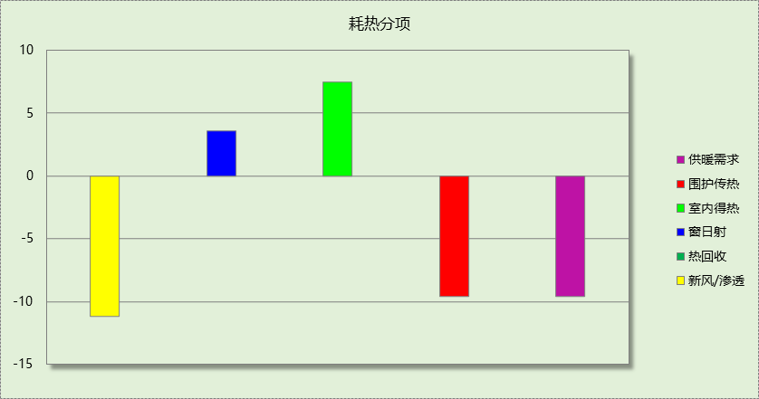

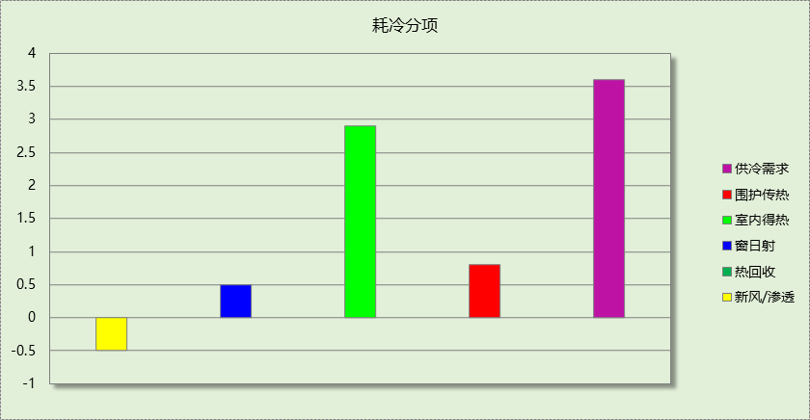

## 逐月负荷表

|  |  |  |  |  |  |  |
| --- | --- | --- | --- | --- | --- | --- |
| 月份 | 供暖需求 (kWh) | 供冷需求 (kWh) | 热负荷 峰值(kW) | 热负荷 峰值时刻 | 冷负荷 峰值(kW) | 冷负荷 峰值时刻 |
| 1月 | 17935 | 0 | 267.270 | 01月02日07时 | 0.000 | -- |
| 2月 | 9345 | 0 | 161.068 | 02月04日07时 | 0.000 | -- |
| 3月 | 2941 | 0 | 112.901 | 03月04日07时 | 0.000 | -- |
| 4月 | 0 | 0 | 0.000 | -- | 0.000 | -- |
| 5月 | 0 | 0 | 0.000 | -- | 0.000 | -- |
| 6月 | 0 | 0 | 0.000 | -- | 0.000 | -- |
| 7月 | 0 | 12367 | 0.000 | -- | 216.770 | 07月15日08时 |
| 8月 | 0 | 5984 | 0.000 | -- | 136.035 | 08月08日15时 |
| 9月 | 0 | 0 | 0.000 | -- | 0.000 | -- |
| 10月 | 0 | 0 | 0.000 | -- | 0.000 | -- |
| 11月 | 3554 | 0 | 96.381 | 11月25日07时 | 0.000 | -- |
| 12月 | 14496 | 0 | 171.402 | 12月30日07时 | 0.000 | -- |

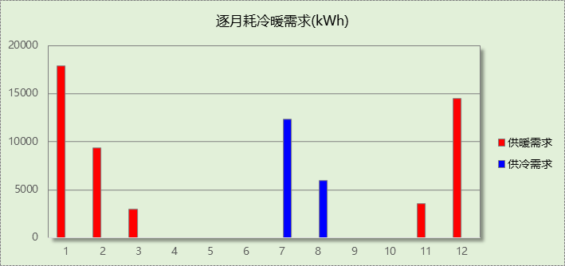

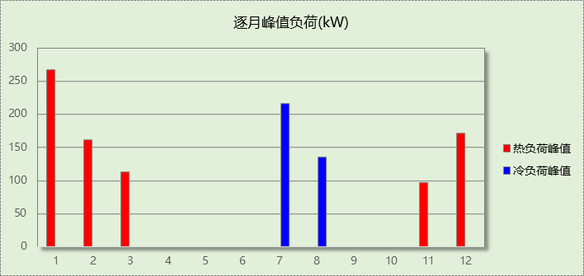

## 逐月电耗

注:供冷供暖为冷热源及输配水泵电耗，热水为扣减太阳能后电耗，所有数据单位kWh/㎡。

|  |  |  |  |  |  |  |  |  |
| --- | --- | --- | --- | --- | --- | --- | --- | --- |
| 月 | 供冷 | 供暖 | 空调风机 | 照明 | 插座设备 | 排风机 | 电梯 | 热水 |
| 1 | 0.00 | 1.34 | 0.04 | 0.47 | － | － | － | － |
| 2 | 0.00 | 0.70 | 0.32 | 0.36 | － |
| 3 | 0.00 | 0.22 | 0.25 | 0.45 | － |
| 4 | 0.00 | 0.00 | 0.15 | 0.45 | － |
| 5 | 0.00 | 0.00 | 0.00 | 0.47 | － |
| 6 | 0.00 | 0.00 | 0.00 | 0.41 | － |
| 7 | 0.00 | 0.00 | 0.01 | 0.49 | － |
| 8 | 0.00 | 0.00 | 0.18 | 0.47 | － |
| 9 | 0.00 | 0.00 | 0.09 | 0.43 | － |
| 10 | 0.00 | 0.00 | 0.00 | 0.43 | － |
| 11 | 0.00 | 0.27 | 0.02 | 0.45 | － |
| 12 | 0.00 | 1.08 | 0.19 | 0.47 | － |
| 合计 | 0.00 | 3.60 | 1.25 | 5.35 | － | － | － | － |

# 参照建筑

## 房间类型

### 房间表

同设计建筑

### 作息时间表

同设计建筑

## 系统类型

|  |  |  |  |  |  |
| --- | --- | --- | --- | --- | --- |
| 系统编号 | 系统类型 | 供冷 能效比 | 供热 能效比 | 面积(㎡) | 包含的房间 |
| 默认 | 双管制风机盘管 | － | － | 同设计建筑 | 同设计建筑 |
| Sys | 四管制风机盘管 | － | － | 同设计建筑 | 同设计建筑 |

## 制冷系统

## 供暖系统

### 市政热力系统能耗

|  |  |  |  |  |  |  |
| --- | --- | --- | --- | --- | --- | --- |
| 外网热 输送效率 | 耗电 输热比 EHR | 累计 热负荷 (kWh) | 热/电 转换系数 (kWh/kWh) | 热源折合 电耗 (kWh) | 供暖水 泵电耗 (kWh) | 合计 电耗 (kWh) |
| 0.92 | 0.00433 | 48272 | 2.93 | 17905 | 209 | 18114 |

## 空调风机

### 独立新排风

|  |  |  |  |  |  |
| --- | --- | --- | --- | --- | --- |
| 系统编号 | 新风量 (m3/h) | 单位风量耗功率 W/(m3/h) | 风机功率(W) | 运行时长(h) | 新风电耗(kWh) |
| 默认 | 2789 | 0.24 | 669 | 1236 | 827 |
| Sys | 10072 | 0.24 | 2417 | 1236 | 2988 |
| 合计 | | | | | 3815 |

|  |  |  |  |  |  |  |
| --- | --- | --- | --- | --- | --- | --- |
| 系统编号 | 排风量 (m3/h) | 排风比 | 单位风量耗功率W/(m3/h) | 风机功率(W) | 运行时长(h) | 排风电耗 (kWh) |
| 默认 | 2231 | 0.8 | 0.24 | 535 | 1236 | 662 |
| Sys | 8057 | 0.8 | 0.24 | 1934 | 1236 | 2390 |
| 合计 | | | | | | 3052 |

### 风机盘管

|  |  |  |  |  |
| --- | --- | --- | --- | --- |
| 系统编号 | 总功率(W) | 同时使用系数 | 运行时长(h) | 风机盘管电耗(kWh) |
| 默认 | 400 | 1 | 996 | 398 |
| Sys | 400 | 1 | 1213 | 485 |
| 合计 | | | | 884 |

## 照明

|  |  |  |  |  |
| --- | --- | --- | --- | --- |
| 房间类型 | 单位面积电耗 (kWh/㎡) | 房间个数 | 房间合计面积 (㎡) | 合计电耗 (kWh) |
| 公共服务 | 15.12 | 27 | 1379 | 20854 |
| 商业 | 15.12 | 2 | 81 | 1220 |
| 展览 | 15.12 | 5 | 334 | 5047 |
| 游客服务 | 15.12 | 10 | 1002 | 15153 |
| 空房间 | 0.00 | 5 | 21 | 0 |
| 餐厅 | 15.12 | 2 | 411 | 6219 |
| 总计 | | | | 48494 |

## 负荷分项统计

|  |  |  |  |  |  |  |
| --- | --- | --- | --- | --- | --- | --- |
| 分类 | 围护传热 | 室内得热 | 窗日射 | 新风/渗透 | 热回收 | 合计 |
| 供暖需求(kWh/㎡) | -9.56 | 7.52 | 3.63 | -11.18 | 0.00 | -9.59 |
| 供冷需求(kWh/㎡) | 0.77 | 2.93 | 0.45 | -0.51 | 0.00 | 3.65 |





## 逐月负荷表

|  |  |  |  |  |  |  |
| --- | --- | --- | --- | --- | --- | --- |
| 月份 | 供暖需求 (kWh) | 供冷需求 (kWh) | 热负荷 峰值(kW) | 热负荷 峰值时刻 | 冷负荷 峰值(kW) | 冷负荷 峰值时刻 |
| 1月 | 17935 | 0 | 267.270 | 01月02日07时 | 0.000 | -- |
| 2月 | 9345 | 0 | 161.068 | 02月04日07时 | 0.000 | -- |
| 3月 | 2941 | 0 | 112.901 | 03月04日07时 | 0.000 | -- |
| 4月 | 0 | 0 | 0.000 | -- | 0.000 | -- |
| 5月 | 0 | 0 | 0.000 | -- | 0.000 | -- |
| 6月 | 0 | 0 | 0.000 | -- | 0.000 | -- |
| 7月 | 0 | 12367 | 0.000 | -- | 216.770 | 07月15日08时 |
| 8月 | 0 | 5984 | 0.000 | -- | 136.035 | 08月08日15时 |
| 9月 | 0 | 0 | 0.000 | -- | 0.000 | -- |
| 10月 | 0 | 0 | 0.000 | -- | 0.000 | -- |
| 11月 | 3554 | 0 | 96.381 | 11月25日07时 | 0.000 | -- |
| 12月 | 14496 | 0 | 171.402 | 12月30日07时 | 0.000 | -- |





## 逐月电耗

注:供冷供暖为冷热源及输配水泵电耗，热水为扣减太阳能后电耗，所有数据单位kWh/㎡。

|  |  |  |  |  |  |  |  |  |
| --- | --- | --- | --- | --- | --- | --- | --- | --- |
| 月 | 供冷 | 供暖 | 空调风机 | 照明 | 插座设备 | 排风机 | 电梯 | 热水 |
| 1 | 0.00 | 1.34 | 0.04 | 0.85 | － | － | － | － |
| 2 | 0.00 | 0.70 | 0.03 | 0.66 | － |
| 3 | 0.00 | 0.22 | 0.02 | 0.81 | － |
| 4 | 0.00 | 0.00 | 0.00 | 0.81 | － |
| 5 | 0.00 | 0.00 | 0.00 | 0.85 | － |
| 6 | 0.00 | 0.00 | 0.00 | 0.73 | － |
| 7 | 0.00 | 0.00 | 0.01 | 0.89 | － |
| 8 | 0.00 | 0.00 | 0.01 | 0.85 | － |
| 9 | 0.00 | 0.00 | 0.00 | 0.77 | － |
| 10 | 0.00 | 0.00 | 0.00 | 0.77 | － |
| 11 | 0.00 | 0.27 | 0.02 | 0.81 | － |
| 12 | 0.00 | 1.08 | 0.04 | 0.85 | － |
| 合计 | 0.00 | 3.60 | 0.18 | 9.64 | － | － | － | － |

# 计算结果

|  |  |  |  |  |
| --- | --- | --- | --- | --- |
| 能耗分类 | 能耗子类 | 设计建筑  (kWh/㎡) | 参照建筑  (kWh/㎡) | 节能率  （%） |
| 建筑负荷 | 耗冷量 | 3.65 | | － |
| 耗热量 | 9.59 | | － |
| 冷热合计 | 13.24 | | － |
| 热回收负荷 | 供冷 | 0.00 | － |  |
| 供暖 | 0.00 | － |  |
| 冷热合计 | 0.00 | － |  |
| 供冷电耗 | 中央冷源 | 0.00 | 0.00 | - |
| 冷却水泵 | 0.00 | 0.00 |
| 冷冻水泵 | 0.00 | 0.00 |
| 冷却塔 | 0.00 | 0.00 |
| 多联机/单元式空调 | 0.00 | 0.00 |
| 供冷合计 | 0.00 | 0.00 |
| 供暖电耗 | 中央热源 | 3.56 | 3.56 | 0.00% |
| 供暖水泵 | 0.04 | 0.04 |
| 多联机/单元式热泵 | 0.00 | 0.00 |
| 供暖合计 | 3.60 | 3.60 |
| 空调风机电耗 | 独立新排风 | 1.36 | 1.36 | 0.00% |
| 风机盘管 | 0.18 | 0.18 |
| 多联机室内机 | 0.00 | 0.00 |
| 全空气系统 | 0.00 | 0.00 |
| 风机合计 | 1.54 | 1.54 |
| 采暖空调电耗 | | 5.14 | 5.14 | 0.00% |
| 照明电耗 | | 5.35 | 9.64 | 44.44% |
| 建筑综合电耗 | | 10.50 | 14.78 | 28.98% |

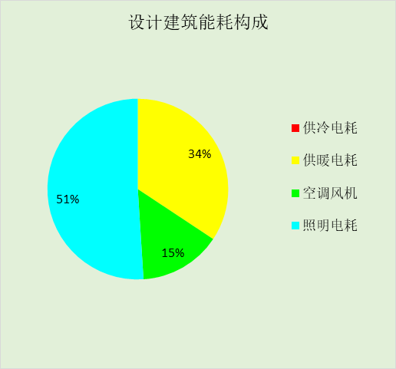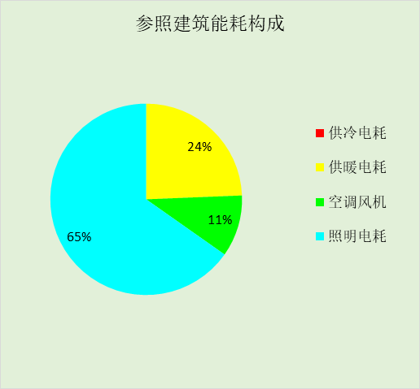

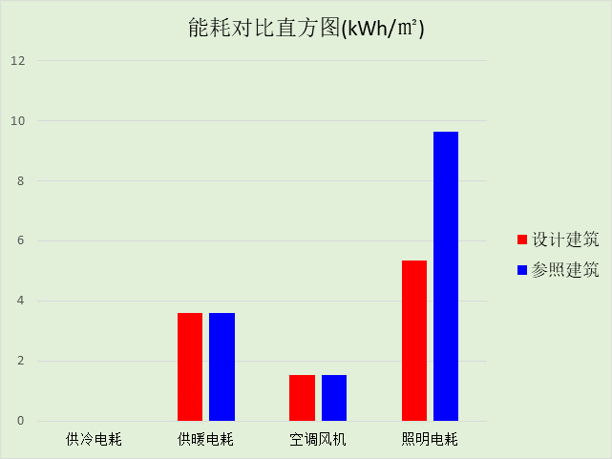

# 附录

## 工作日/节假日人员逐时在室率(%)

|  |  |  |  |  |  |  |  |  |  |  |  |  |  |  |  |  |  |  |  |  |  |  |  |  |
| --- | --- | --- | --- | --- | --- | --- | --- | --- | --- | --- | --- | --- | --- | --- | --- | --- | --- | --- | --- | --- | --- | --- | --- | --- |
| 房间类型 | 1 | 2 | 3 | 4 | 5 | 6 | 7 | 8 | 9 | 10 | 11 | 12 | 13 | 14 | 15 | 16 | 17 | 18 | 19 | 20 | 21 | 22 | 23 | 24 |
| 公共服务 | 0 | 0 | 0 | 0 | 0 | 0 | 10 | 50 | 100 | 100 | 100 | 30 | 100 | 100 | 100 | 100 | 50 | 20 | 10 | 0 | 0 | 0 | 0 | 0 |
| 0 | 0 | 0 | 0 | 0 | 0 | 0 | 20 | 45 | 0 | 0 | 0 | 0 | 0 | 0 | 0 | 0 | 0 | 0 | 0 | 0 | 0 | 0 | 0 |
| 商业 | 0 | 0 | 0 | 0 | 0 | 0 | 10 | 50 | 100 | 100 | 100 | 30 | 100 | 100 | 100 | 100 | 50 | 20 | 10 | 0 | 0 | 0 | 0 | 0 |
| 0 | 0 | 0 | 0 | 0 | 0 | 0 | 20 | 45 | 0 | 0 | 0 | 0 | 0 | 0 | 0 | 0 | 0 | 0 | 0 | 0 | 0 | 0 | 0 |
| 展览 | 0 | 0 | 0 | 0 | 0 | 0 | 10 | 50 | 100 | 100 | 100 | 30 | 100 | 100 | 100 | 100 | 50 | 20 | 10 | 0 | 0 | 0 | 0 | 0 |
| 0 | 0 | 0 | 0 | 0 | 0 | 0 | 20 | 45 | 0 | 0 | 0 | 0 | 0 | 0 | 0 | 0 | 0 | 0 | 0 | 0 | 0 | 0 | 0 |
| 游客服务 | 0 | 0 | 0 | 0 | 0 | 0 | 10 | 50 | 100 | 100 | 100 | 30 | 100 | 100 | 100 | 100 | 50 | 20 | 10 | 0 | 0 | 0 | 0 | 0 |
| 0 | 0 | 0 | 0 | 0 | 0 | 0 | 20 | 45 | 0 | 0 | 0 | 0 | 0 | 0 | 0 | 0 | 0 | 0 | 0 | 0 | 0 | 0 | 0 |
| 空房间 | 0 | 0 | 0 | 0 | 0 | 0 | 0 | 20 | 50 | 80 | 80 | 80 | 80 | 80 | 80 | 80 | 80 | 80 | 80 | 70 | 50 | 0 | 0 | 0 |
| 0 | 0 | 0 | 0 | 0 | 0 | 0 | 20 | 50 | 80 | 80 | 80 | 80 | 80 | 80 | 80 | 80 | 80 | 80 | 70 | 50 | 0 | 0 | 0 |
| 餐厅 | 0 | 0 | 0 | 0 | 0 | 0 | 10 | 50 | 100 | 100 | 100 | 30 | 100 | 100 | 100 | 100 | 50 | 20 | 10 | 0 | 0 | 0 | 0 | 0 |
| 0 | 0 | 0 | 0 | 0 | 0 | 0 | 20 | 45 | 0 | 0 | 0 | 0 | 0 | 0 | 0 | 0 | 0 | 0 | 0 | 0 | 0 | 0 | 0 |

注：上行：工作日；下行：节假日

## 工作日/节假日照明开关时间表(%)

|  |  |  |  |  |  |  |  |  |  |  |  |  |  |  |  |  |  |  |  |  |  |  |  |  |
| --- | --- | --- | --- | --- | --- | --- | --- | --- | --- | --- | --- | --- | --- | --- | --- | --- | --- | --- | --- | --- | --- | --- | --- | --- |
| 房间类型 | 1 | 2 | 3 | 4 | 5 | 6 | 7 | 8 | 9 | 10 | 11 | 12 | 13 | 14 | 15 | 16 | 17 | 18 | 19 | 20 | 21 | 22 | 23 | 24 |
| 公共服务 | 10 | 10 | 10 | 10 | 10 | 10 | 10 | 36 | 62 | 56 | 54 | 43 | 53 | 55 | 58 | 67 | 40 | 18 | 10 | 10 | 10 | 10 | 10 | 10 |
| 0 | 0 | 0 | 0 | 0 | 0 | 0 | 0 | 0 | 0 | 0 | 0 | 0 | 0 | 0 | 0 | 0 | 0 | 0 | 0 | 0 | 0 | 0 | 0 |
| 商业 | 10 | 10 | 10 | 10 | 10 | 10 | 10 | 36 | 62 | 56 | 54 | 43 | 53 | 55 | 58 | 67 | 40 | 18 | 10 | 10 | 10 | 10 | 10 | 10 |
| 0 | 0 | 0 | 0 | 0 | 0 | 0 | 0 | 0 | 0 | 0 | 0 | 0 | 0 | 0 | 0 | 0 | 0 | 0 | 0 | 0 | 0 | 0 | 0 |
| 展览 | 10 | 10 | 10 | 10 | 10 | 10 | 10 | 36 | 62 | 56 | 54 | 43 | 53 | 55 | 58 | 67 | 40 | 18 | 10 | 10 | 10 | 10 | 10 | 10 |
| 0 | 0 | 0 | 0 | 0 | 0 | 0 | 0 | 0 | 0 | 0 | 0 | 0 | 0 | 0 | 0 | 0 | 0 | 0 | 0 | 0 | 0 | 0 | 0 |
| 游客服务 | 10 | 10 | 10 | 10 | 10 | 10 | 10 | 36 | 62 | 56 | 54 | 43 | 53 | 55 | 58 | 67 | 40 | 18 | 10 | 10 | 10 | 10 | 10 | 10 |
| 0 | 0 | 0 | 0 | 0 | 0 | 0 | 0 | 0 | 0 | 0 | 0 | 0 | 0 | 0 | 0 | 0 | 0 | 0 | 0 | 0 | 0 | 0 | 0 |
| 空房间 | 10 | 10 | 10 | 10 | 10 | 10 | 10 | 50 | 60 | 60 | 60 | 60 | 60 | 60 | 60 | 60 | 80 | 90 | 100 | 100 | 100 | 10 | 10 | 10 |
| 10 | 10 | 10 | 10 | 10 | 10 | 10 | 50 | 60 | 60 | 60 | 60 | 60 | 60 | 60 | 60 | 80 | 90 | 100 | 100 | 100 | 10 | 10 | 10 |
| 餐厅 | 10 | 10 | 10 | 10 | 10 | 10 | 10 | 36 | 62 | 56 | 54 | 43 | 53 | 55 | 58 | 67 | 40 | 18 | 10 | 10 | 10 | 10 | 10 | 10 |
| 0 | 0 | 0 | 0 | 0 | 0 | 0 | 0 | 0 | 0 | 0 | 0 | 0 | 0 | 0 | 0 | 0 | 0 | 0 | 0 | 0 | 0 | 0 | 0 |

注：上行：工作日；下行：节假日

## 工作日/节假日设备逐时使用率(%)

|  |  |  |  |  |  |  |  |  |  |  |  |  |  |  |  |  |  |  |  |  |  |  |  |  |
| --- | --- | --- | --- | --- | --- | --- | --- | --- | --- | --- | --- | --- | --- | --- | --- | --- | --- | --- | --- | --- | --- | --- | --- | --- |
| 房间类型 | 1 | 2 | 3 | 4 | 5 | 6 | 7 | 8 | 9 | 10 | 11 | 12 | 13 | 14 | 15 | 16 | 17 | 18 | 19 | 20 | 21 | 22 | 23 | 24 |
| 公共服务 | 0 | 0 | 0 | 0 | 0 | 0 | 10 | 50 | 100 | 100 | 100 | 100 | 100 | 100 | 100 | 100 | 50 | 20 | 10 | 0 | 0 | 0 | 0 | 0 |
| 0 | 0 | 0 | 0 | 0 | 0 | 0 | 0 | 0 | 0 | 0 | 0 | 0 | 0 | 0 | 0 | 0 | 0 | 0 | 0 | 0 | 0 | 0 | 0 |
| 商业 | 0 | 0 | 0 | 0 | 0 | 0 | 10 | 50 | 100 | 100 | 100 | 100 | 100 | 100 | 100 | 100 | 50 | 20 | 10 | 0 | 0 | 0 | 0 | 0 |
| 0 | 0 | 0 | 0 | 0 | 0 | 0 | 0 | 0 | 0 | 0 | 0 | 0 | 0 | 0 | 0 | 0 | 0 | 0 | 0 | 0 | 0 | 0 | 0 |
| 展览 | 0 | 0 | 0 | 0 | 0 | 0 | 10 | 50 | 100 | 100 | 100 | 100 | 100 | 100 | 100 | 100 | 50 | 20 | 10 | 0 | 0 | 0 | 0 | 0 |
| 0 | 0 | 0 | 0 | 0 | 0 | 0 | 0 | 0 | 0 | 0 | 0 | 0 | 0 | 0 | 0 | 0 | 0 | 0 | 0 | 0 | 0 | 0 | 0 |
| 游客服务 | 0 | 0 | 0 | 0 | 0 | 0 | 10 | 50 | 100 | 100 | 100 | 100 | 100 | 100 | 100 | 100 | 50 | 20 | 10 | 0 | 0 | 0 | 0 | 0 |
| 0 | 0 | 0 | 0 | 0 | 0 | 0 | 0 | 0 | 0 | 0 | 0 | 0 | 0 | 0 | 0 | 0 | 0 | 0 | 0 | 0 | 0 | 0 | 0 |
| 空房间 | 0 | 0 | 0 | 0 | 0 | 0 | 0 | 30 | 50 | 80 | 80 | 80 | 80 | 80 | 80 | 80 | 80 | 80 | 80 | 70 | 50 | 0 | 0 | 0 |
| 0 | 0 | 0 | 0 | 0 | 0 | 0 | 30 | 50 | 80 | 80 | 80 | 80 | 80 | 80 | 80 | 80 | 80 | 80 | 70 | 50 | 0 | 0 | 0 |
| 餐厅 | 0 | 0 | 0 | 0 | 0 | 0 | 10 | 50 | 100 | 100 | 100 | 100 | 100 | 100 | 100 | 100 | 50 | 20 | 10 | 0 | 0 | 0 | 0 | 0 |
| 0 | 0 | 0 | 0 | 0 | 0 | 0 | 0 | 0 | 0 | 0 | 0 | 0 | 0 | 0 | 0 | 0 | 0 | 0 | 0 | 0 | 0 | 0 | 0 |

注：上行：工作日；下行：节假日

## 工作日/节假日空调系统运行时间表(1:开,0:关)

采暖期：

|  |  |  |  |  |  |  |  |  |  |  |  |  |  |  |  |  |  |  |  |  |  |  |  |  |
| --- | --- | --- | --- | --- | --- | --- | --- | --- | --- | --- | --- | --- | --- | --- | --- | --- | --- | --- | --- | --- | --- | --- | --- | --- |
| 系统编号 | 1 | 2 | 3 | 4 | 5 | 6 | 7 | 8 | 9 | 10 | 11 | 12 | 13 | 14 | 15 | 16 | 17 | 18 | 19 | 20 | 21 | 22 | 23 | 24 |
| 默认 | 0 | 0 | 0 | 0 | 0 | 0 | 1 | 1 | 1 | 1 | 1 | 1 | 1 | 1 | 1 | 1 | 1 | 1 | 0 | 0 | 0 | 0 | 0 | 0 |
| 0 | 0 | 0 | 0 | 0 | 0 | 0 | 0 | 0 | 0 | 0 | 0 | 0 | 0 | 0 | 0 | 0 | 0 | 0 | 0 | 0 | 0 | 0 | 0 |
| Sys | 0 | 0 | 0 | 0 | 0 | 0 | 1 | 1 | 1 | 1 | 1 | 1 | 1 | 1 | 1 | 1 | 1 | 1 | 0 | 0 | 0 | 0 | 0 | 0 |
| 0 | 0 | 0 | 0 | 0 | 0 | 0 | 0 | 0 | 0 | 0 | 0 | 0 | 0 | 0 | 0 | 0 | 0 | 0 | 0 | 0 | 0 | 0 | 0 |

供冷期：

|  |  |  |  |  |  |  |  |  |  |  |  |  |  |  |  |  |  |  |  |  |  |  |  |  |
| --- | --- | --- | --- | --- | --- | --- | --- | --- | --- | --- | --- | --- | --- | --- | --- | --- | --- | --- | --- | --- | --- | --- | --- | --- |
| 系统编号 | 1 | 2 | 3 | 4 | 5 | 6 | 7 | 8 | 9 | 10 | 11 | 12 | 13 | 14 | 15 | 16 | 17 | 18 | 19 | 20 | 21 | 22 | 23 | 24 |
| 默认 | 0 | 0 | 0 | 0 | 0 | 0 | 1 | 1 | 1 | 1 | 1 | 1 | 1 | 1 | 1 | 1 | 1 | 1 | 0 | 0 | 0 | 0 | 0 | 0 |
| 0 | 0 | 0 | 0 | 0 | 0 | 0 | 0 | 0 | 0 | 0 | 0 | 0 | 0 | 0 | 0 | 0 | 0 | 0 | 0 | 0 | 0 | 0 | 0 |
| Sys | 0 | 0 | 0 | 0 | 0 | 0 | 1 | 1 | 1 | 1 | 1 | 1 | 1 | 1 | 1 | 1 | 1 | 1 | 0 | 0 | 0 | 0 | 0 | 0 |
| 0 | 0 | 0 | 0 | 0 | 0 | 0 | 0 | 0 | 0 | 0 | 0 | 0 | 0 | 0 | 0 | 0 | 0 | 0 | 0 | 0 | 0 | 0 | 0 |

注：上行：工作日；下行：节假日